实验6：JavaScript基础应用
1、实验目的：理解JavaScript脚本运行方法，掌握JavaScript基本结构和基础语法，掌握自定义函数的定义与引用
2、实验要求：完成自定义函数的编写与调用，应用消息对话框，应用事件调用与简约化调用，使用和定义样式表，使用表单及表单控件
3、实验内容：

（1）计算任意区间内连续自然数的累加和
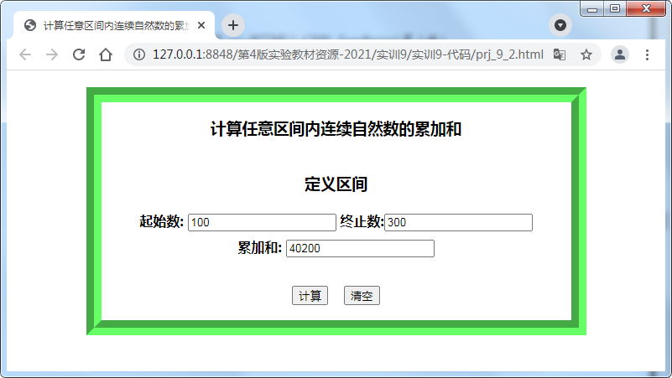
图1 计算累加和页面效果图
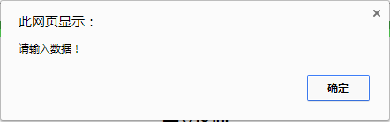
图2 未输入区间数据页面效果图
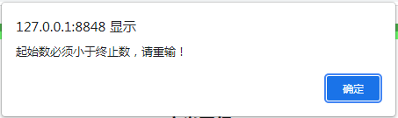
图3 起始数大于等于终止数时页面效果图

（2）国债认购小程序
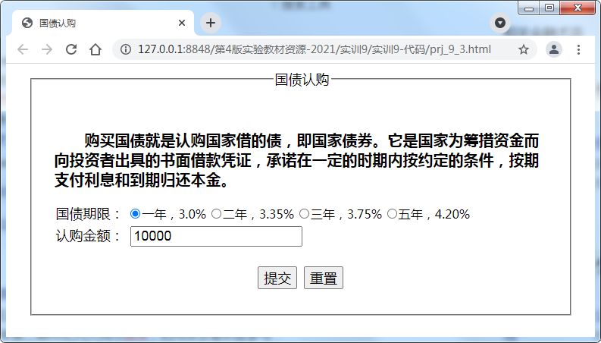
图4 程序运行初始页面
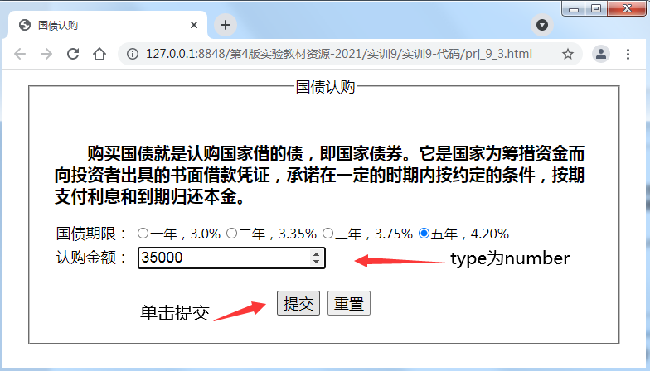
图5 输入表单数据后页面
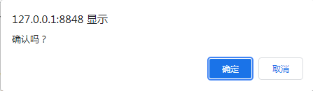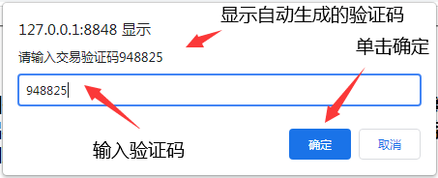
图6 确认信息框页面 图7 提示信息对话框-输入验证码页面
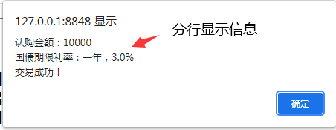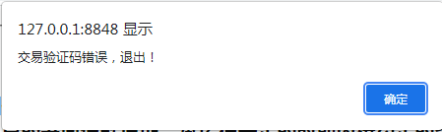
图8 告警信息框输出认购信息页面 图9 告警信息对话框-交易失败页面

